**Проект развития звуковой культуры речи с детьми старшего дошкольного возраста в игровой форме.**

**Учитель-логопед:Пачкова Л.А.**

**2010-2011у/г**

Звуковая культура речи - составная часть общей речевой культуры. Дети дошкольного возраста овладевают ею в процессе общения с окружающими их людьми. Большое влияние на формирование высокой культуры речи у детей оказывают родители и воспитатели. В детском саду перед педагогом стоят задачи: воспитание у детей чистого, ясного произношения звуков в словах, правильного произношения слов согласно нормам орфоэпии русского языка, воспитание хорошей дикции, воспитание выразительности детской речи.

Однако воспитание звуковой культуры речи не следует сводить только к формированию правильного произношения звуков. Формирование правильного звукопроизношения является лишь частью работы по звуковой культуре речи. Необходимо помочь детям овладеть правильным речевым дыханием, правильным произношением всех звуков родного языка, четким произнесением слов, умением пользоваться голосом, приучить детей говорить не торопясь, интонационно выразительно. Воспитание звуковой культуры речи осуществляется одновременно с развитием других сторон речи: словаря, связной, грамматически правильной речи.

Исследования ученых, направленные на изучение вопроса овладения детьми дошкольного возраста речевой культурой, показали, что при педагогическом воздействии речевые недостатки легче и быстрее преодолеваются, что в свою очередь создает условия для полноценного речевого развития дошкольников.

Я поставила перед собой следующие задачи - путем специально подобранных игр и упражнений преодолеть у детей нарушения звукопроизношения, что имеет большое значение не только для развития правильной и чистой речи детей, но и для подготовки их к овладению чтением .

Проанализировав результаты диагностики, проведенной в сентябре 2010 года, пришла к выводу, что при выполнении заданий наблюдались большие индивидуальные различия. Большинство детей испытывают трудности в произношении звуков в тех словах, которые включают определенные группы согласных.(Свистящие, шипящие, сонорные звуки) Это связано с тем, что у дошкольников или еще недостаточно закреплены отдельные звуки, они не умеют определять их на слух. Речевое дыхание характеризуется слабостью дыхательной мускулатуры, малым объемом легких. Недостаточная подвижность отдельных органов артикуляционного аппарата является причиной нарушений со стороны звукопроизношения, от его состояния зависит внятность и чистота речи.Словарь детей беден, речь не окрашена эмоционально.

При изучении и подборе методической литературы натолкнулись на интересную книгу Быковой И.А. издательство «Детство-пресс», Санкт-Петербург 2005г. При разработке проекта по звуковой культуре речи решила взять за основу сказочные персонажи, корые помогали бы детям выпонять однообразные артикуляциолнные упражнения в игровой форме.

**Проект: Развития звуковой культуры речи с детьми старшего дошкольного возраста в игровой форме.**

**Направление:** творческое.

**Сроки реализации:** 1 год.

**Цель проекта:** воспитание звуковой культуры речи у дошкольников посредством дидактических игр и упражнений.

**Задачи проекта:**

* развивать артикуляционный аппарат;
* закреплять правильное произношение гласных и согласных звуков, отрабатывать произношение свистящих, шипящих и сонорных звуков;
* развивать фонематический слух: учить различать на слух и называть слова, начинающиеся на определенный звук;
* совершенствовать интонационную выразительность речи детей.

**Способы оценки:**

* диагностика уровня сформированности звуковой культуры речи детей;
* наблюдения;
* анализ игровой деятельности дошкольников.

**Ожидаемый результат:** участие в проекте будет способствовать формированию правильного звукопроизношения, развитию фонематического восприятия, выработке хорошей дикции.

На **подготовительном этапе** подобрала и систематизировала игры и игровые упражнения, изготовила дидактический материал для игр, карточки - символы, провели родительское собрание с целью включения родителей воспитанников в проектную деятельность, провела консультацию "Значение артикуляционной гимнастики в развитии речи детей.".

**Деятельностный этап** включает в себя проведение мастера - класса для родителей "Сказки о язычке", консультацию для воспитателей "Использование дидактических игр в развитии фонематического слуха и восприятия у детей старшего дошкольного возраста", открытое занятие по развитию речи для педагогов ДОУ и родителей воспитанников « Звук и буква С» , использование на занятиях, в свободной деятельности, индивидуальной работе с детьми следующие игры и игровые упражнения: «Колобок» «Артикуляционная гимнастика весёлого язычка»; «Звуковой домик», «Кто в домике живет?»; « Звуковая карусель » « Воздушные шары» «Собери бусы» «Цепочка слов» «Чудо гусеница» , "Весёлая пальчиковая гимнастика".

На **заключительном этапе** предполагается провести диагностику уровня сформированности звуковой культуры речи детей старшего дошкольного возраста, родительское собрание "Подведение итогов по реализации проекта", обобщение опыта работы по проекту и представление его на итоговом Педагогическом совете.

**Критерии отслеживания результатов:**

* дети правильно произносят гласные и согласные звуки;
* дети умеют различать на слух и называть слова, начинающиеся на определенный звук;
* дети умеют подбирать слова, похожие по звучанию, вычленять из ряда слов те, в которых есть заданный звук;
* дети умеют определить место заданного звука (вначале, середине ,конце)
* дети умеют определить на слух громкость звучания голоса в речи, тембр голоса.

Предлагаю вниманию коллег игры на развитие звуковой культуры речи детей.

1. **« Колобок»**

**Цель:** тренировка целенаправленной, сильной воздушной струи.

Описание игры : ребёнок не трогая руками ватный шарик катит его по тропинке целенаправленной воздушной струёй, меняя направление по заданной траектории.

1. **"Артикуляционная гимнастика весёлого язычка"**

**Цель:** активизация основных движений артикуляционного аппарата.

* Упражнение "Солнышко": язычок выглянул из окошечка, увидел яркое солнышко и решил погреться и позагорать - широкий язык положить на нижний ряд зубов.
* Упражнение "Стрекоза": язычок увидел стрекозу, которая летала над цветком вверх - вниз, вверх - вниз - острый язычок тянется до верхней (нижней) губы.
* Упражнение "Лягушка": язычок дольше пошел гулять, на пруду увидел лягушку, она сидела на кувшинке и улыбалась вот так - растянуть губы в улыбке.
* Упражнение "Уточка": язычок дальше отправился погулять, во дворе он увидел уточку - вытянуть губы, звукоподражание: кря-кря-кря.
* Упражнение "Слоненок": увидел язычок в зоопарке слоненка - сделать из губ трубочку. «А теперь слоненок я, посмотрите на меня. подражаю я слону, губы хоботом тяну.
* Упражнение "Лошадка": увидел веселый язычок лошадку и вспомнил, что давно не катался, - улыбнуться, приоткрыть рот, медленно пощелкать кончиком языка.

Цок-цок-цок-цок! Я лошадка - Серый Бок!  
 Я копытцем постучу, Цок-цок-цок-цок!  
 Если хочешь, прокачу! Цок-цок-цок-цок!

Покатался язычок на лошадке и отправился домой - язычок спрятать.

Можно на занятии использовать рукавичку-язычок:

-Жил на свете язычок(дети улыбаются, язычок быстро двигается из стороны в сторону)

- Запирался на крючок (закрывают рот).

- Хоть один он проживал, никогда не унывал --Утром рано просыпался, за зарядку принимался -Руки вверх, руки вниз(языком вверх вниз) -А потом ты наклонись( боковые края прижимаются к верхним коренным зубам, кончик упирается в в/резцы)

-А, затем подскоки, бег (грибок) -Тут совсем не до утех(часики) - Притомился язычок, даже заколол бочок (иголочка) Умываться он пошёл, щётку в ванной он нашёл(чистим зубки) Зубы чистил, полоскал (имитируем полоскание рта) А умылся – засверкал (облизываем губки) А на завтрак язычок выпил тёпленький чаёк(чашечка) с вкусным вареньем(вкусное варенье) с большим наслажденьем (улыбка) Взялся язычок за дело- и работа закипела (чистим нижние зубки) Подметал, белил и мыл, ничего не позабыл(красим потолок) Прогуляться он пошёл (часики) много он забав нашёл: С горки весело спускался (горка) На качелях покатался (качели), на лошадке поскакал И ни разу не упал. А потом домой вернулся. (расслабить язык, положить внизу) Дверь закрыл и улыбнулся

звук Ы звук А

звук И

звук У звук Я

ЗВУК Е

звук Ю

Звук Э

Звук О звук Ё

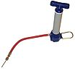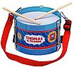

звук М звук Б звук Т звук С

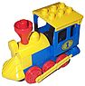

звук П звук Ж звук Л

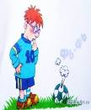

Звук Ф звук З звук К



Звук Р звук Г звук Щ звук Й



звук Ш звук Н звук Х



звук Ч звук Г звук Ц

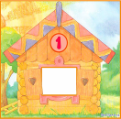



звук Б звук В звук Д

Произносим гласные утрированно показываем артикуляцию каждого гласного, сопоставляем артикуляцию губ с символами звуков.   
Игра : «Угадай какой звук я произнесла?»- логопед беззвучно произносит гласные звуки, дети по артикуляции узнают, какой звук он произнёс.(или наоборот ребёнок показывает артикуляцию, логопед называет звук)

Игра: «Гласные пальчики» Загибаем пальчик называем звук - на правой руке, те гласные , которые помогают согласным стать твёрдыми, на левой , которые помогают стать мягкими.

Соотносим произносимый звук с его графическим изображением.

- выкладываем букву из палочек.

- рисуем букву в воздухе

- рисуем букву на песке или крупе

- выкладываем бусинки по контуру буквы

- раскрашиваем букву

- заштриховываем букву

- обводим букву по контуру

- печатаем букву

- находим букву среди других

- играем в игру: «В каком домике живет буква?»

Гласные живут в красном домике и в схемах мы их отмечаем красным квадратиком.

«ГЛАСНЫЕ ВСЕГДА КРАСНЫЕ»

Согласные звуки произносим четко, контролируя артикуляцию перед зеркалом. Соотносим звук с картинкой.

Игра «Символ-звук», «Какой звук я произнесла», « Вы произнесите , я угадаю»

Соотносим согласный звук с его графическим изображением.(Упражнения см. в гласных звуках)

Расселяем буквы по домикам синий домик для твёрдых согласных, зелёный для мягких.

* Ч, Щ - всегда мягкие
* Ж,Ш,Ц – всегда твёрдые

Г Д П В Л М Н

Т С Р К Ф Х З Б Ч Щ

Г Д П В Л М Н

Т С Р Ц К Ж Ш Ф Х З Б

Сказка про то, как звуки стали мягкими и твёрдыми.

Однажды звук «С» пошёл гулять. Он долго играл на площадке, прыгал, бегал и даже свистел он увидел мяч и кинулся к нему но споткнулся и упал прямо на дорогу. Ему было больно дорога твёрдая, подружки гласные запели - А, О. Э, Ы, У. Звук «С» подружился с ними , и стал твёрдым. Послушай как я буду произносить: СА, СО, СЭ, СЫ, СУ – твёрдо. Мы будем отмечать твёрдый звук на схеме синим цветом.

Поднялся звук «С» и побежал играть на зелёную лужайку , где летали бабочки, пели кузнечики, жужжали жучки, и он так засмотрелся на них, что снова упал, но ему не было больно потому, что трава была мягкая подружки гласные запели – Я, Ё, Е, И, Ю. Звук «С» подружился с ними и стал мягким. Послушай как я буду произносить:СЯ, СЁ, СЕ,СИ,СЮ – мягко. Мы будем отмечать мягкий звук на схеме зелёным цветом.

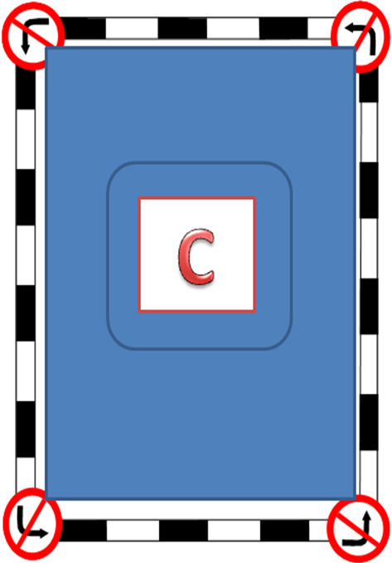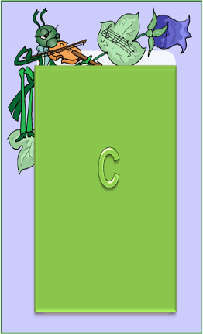

А еще звуки бывают звонкими и глухими, давайте прикроем уши ладонями и произнесём звук «С» он произноситсяглухо, поэтому в ушах нет звона. Теперь произнесём звук «З» В ушах зазвенело, значит это звонкий звук.

Есть звуки, которые всегда звонкие они живут в звуковом домике на крыше

Есть звуки подружки звонкие и глухие они живут в большой комнате, стрелочки показывают у кого какая подружка. В-Ф, С-З…

Есть звуки, которые всегда глухие они живут в подвале- Х, Ч, Ц, Ш.

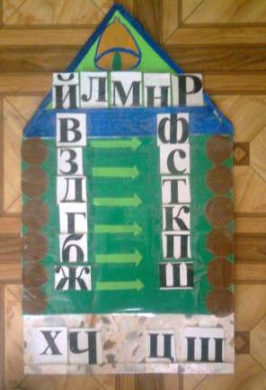

**1.Д/Игра:** «Определи , какой звук твёрдый или мягкий» **Цель**: Учить определять какой согласный звук, ориентируясь на тактильные ощущения. (По стрелочке от слова ведём пальцем и попадаем на твердую или мягкую поверхность)

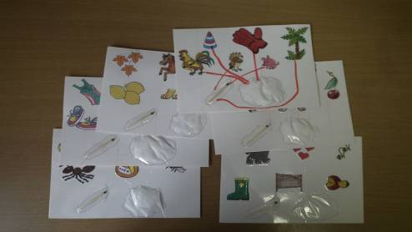

**2. «Звуковой домик»**

**Цель:** Определить место автоматизируемого звука в словах-картинках и соотносить их с соответствующими графическими схемами (таблицой-Домиком)

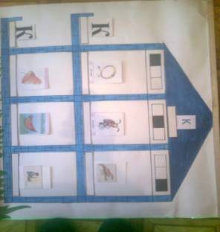

**Описание игры**: Костя и Катя собрали много картинок и решили их расселить в домике, но не знали как. Тогда звук « К» попросил обратить внимании «где окошко в квартире», там он и будет жить. Окошко слева – «К» вначале слова , окошко справа- «К» в конце слова, ну , а если окошко посередине значит и «К» посередине.

1. **«Звуковая карусель»**

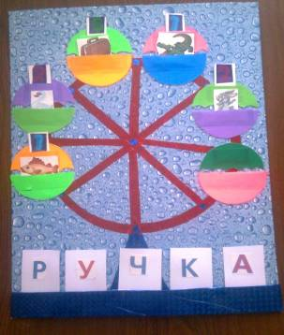

**Цель:** Научить детей составлять слова из начальных звуков или соответствующих цифре над картинкой.

**Описание игры:** однажды решили слова прокатиться на звуковой карусели, закружилась карусель, а остановиться не может, необходимо собрать слово, чтобы карусель остановилась. Над каждой картинкой цифра, она означает, какой звук необходимо выбрать из названия картинки: **Р**ыбка(1), **У**тка(1), **Ч**емодан(1), **К**рокодил(1), З**а**яц(2) – РУЧКА

**4.«Воздушные шары»**

**Цель:** Научить детей подбирать картинки, название которых начинается на заданный звук**.**

**Описание игры:** Логопед выставляет букву, дети произносят звук и из предложенных картинок выбирают только те, которые начинаются на этот звук.

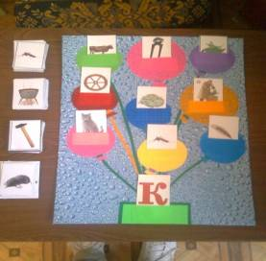

1. **«Бусы»**

**Цель:** Составлять слова используя определённые звуки подобранных картинок.(Например- первый звук в названии картинок, 2 звук в названии картинок…)

**Описание игры:** Логопед подбирает картинки и даёт задание – назвать первый звук каждой подобранной картинке и выставить на слоговой линейке слово, прочесть его.

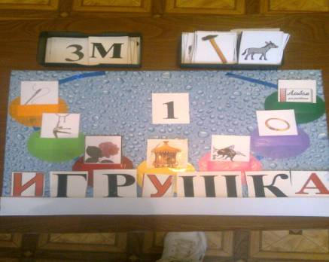

1. **«Кто в домике живёт?»**

**Цель:** Учить детей подбирать картинки-слова к графическим схемам.

**Описание игры:** Однажды слова решили вместе погулять , погреться на солнышке, вышли из своих домиков и не посмотрели как они выглядят, а когда пришло время возвращаться домой, не смогли найти свои домики. Дети помогают словам вернуться домой.

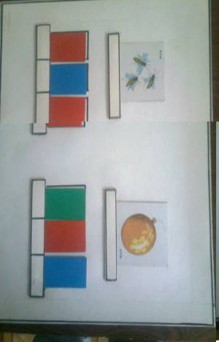

**6.«Весёлая гусеница»**

**Цель:** Составлять слова из слогов, (1, 2, 3) Учить определять количество слогов в слове.

**Описание игры:** Гусеницы бывают маленькие и большие, длинные и короткие, однажды маленькая гусеница «МИ» ползла по дорожке и нашла два слога «МО» «ЗА». Дети читают слово, которое получилось.

**«МИ-МО-ЗА»**

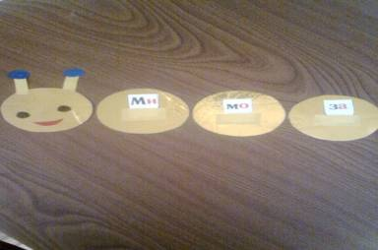

**9.« Цепочка слов»**

**Цель:** Учить детей определять первый звук, последний звук в слове.

**Описание игры:** Ребёнок находит картинку, помеченную звёздочкой. Это первое слово в цепочки. Определяет последний звук, с него начнётся следующее слово и находит картинку на заданный звук.

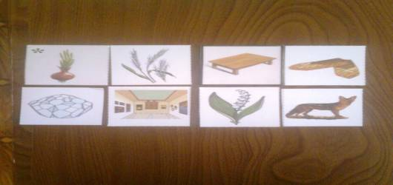

**1) Лук колос стол лапти.**

**2) Кристал зал ландыш шакал.**

**10«Собери бусинки»**

**Цель:** Научить детей подбирать картинки, название которых начинается на заданный звук.

**Описание игры :** Дети нанизывают на шнурок бусинки, на которых изображены картинки (в названии картинок есть заданный звук.

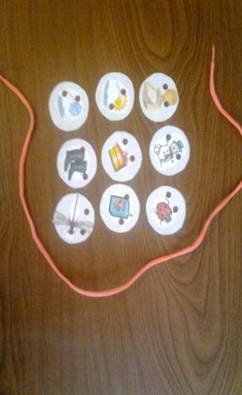

**11. Лабиринт.**

**Цель:** Четкое произнесение слов, придумывание слова на заданный звук, развитие памяти, логического мышления.

**Описание игры :** Ребёнок называет картинку, которая отмечена звёздочкой, это начало лабиринта, затем движется по стрелочкам, называя четко слова и передвигая фишку с одной картинки на другую. Можно пройти лабиринт обратно с конца до звёздочки.

Упражнения к игре «Лабиринт»

- «Чего не стало». Рассмотреть и запомнить картинки, закрыть экраном и назвать картинку, которую спрятали под экран.

- «Угадай» Называется действие, а ребёнок подбирает к нему подходящее слово-картинку. Сочный – АРБУЗ.

-«Придумай сам» - Придумай ответ на мой вопрос «Кузнечик какой?»

- «Доскажи словечко» - Я произнесу начало предложения, а ты закончи его. «По тропинке ползёт зелёная…..» ЗМЕЯ.

- «Волшебная палочка» - Дотрагиваясь до картинки, изменяй слово по образцу – обезьяна – ОБЕЗЬЯНЫ…

- «Мой, моя, моё»- назови картинки и скажи , что это твое – мой Незнайка, мой арбуз, моя азбука, моя корзина…

- «Фотограф» - сфотографируй картинки, запомни, закрой листом бумаги и назови.

- «Загадки» - Я назову слова признаки, а ты покажи соответствующую картинку и назови её. Серенький, пушистый, ловкий, дикий , трусливый – ЗАЯЦ

- «Половинки» - я загадаю слово и назову его половинку, а ты добавь недостающую часть. АР…буз обезь……ЯНА

- «Что делает» - Ответь на мои вопросы. Обезьяна, что делает? Сидит, ест, смеётся…

- «Измени порядок слов в предложении» Придумай предложение из двух-трёх слов с каждой картинкой. Незнайка сидит на полу – На полу сидит Незнайка.

-«Эхо» Послушай слова и повтори их в той же последовательности – заяц, змея, азбука; Незнайка, обезьяна, кузнечик, арбуз…

-«В гостях у гномов» - Я назову большой предмет , а ты маленький - Корзина –корзинка, заяц –зайчик…

-«Хлопушки» Назови картинку по слогам, определяя их количество хлопками. Теперь я прохлопаю, а ты отгадай какое слово.

- «Живое-неживое» - Сначала назови слова, обозначающие живые предметы, а потом – неживые предметы.

- «Найди меня» посмотри на звуковую схему и найди слово

- « Вчера, сегодня, завтра» - выбери любое слово-картинку и составь с ним предложение. Сегодня мы собрали яблоки в корзину. Вчера я видел в зоопарке обезьяну.

- «Посчитай» - Счет от одного до пяти. Одна змея, две змеи, три змеи, четыре змеи, пять змей.

|  |  |  |
| --- | --- | --- |
|  |  |  |
|  | **?** |  |
|  |  |  |

|  |  |  |
| --- | --- | --- |
|  |  |  |
|  | |  |  |  | | --- | --- | --- | | **с** | **к** | **с** | |  |
|  |  |  |

**12. «Прятки»**

**Цель**: Автоматизация звука, ориентация на листе бумаги, развитие памяти.

**Описание игры:** Какая картинка спряталась в верхнем правом углу? В первом ряду посередине? В левом нижнем углу? и т.д. (ребенок откручивает и называет предмет)

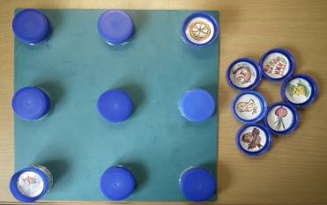

**13. «Нарядим ёлочку»**

**Цель**: Автоматизация звука, развитие памяти.

**Описание игры:** Ребёнок выбирает для ёлочки игрушки на заданный звук.

**14. «Мыльные пузыри»**

**Цель:** Автоматизация звуков, определение количества слогов в слове. Описание игры: Ребёнок выкладывает столько резинок, сколько слогов в слове, расправляя их трубочкой.

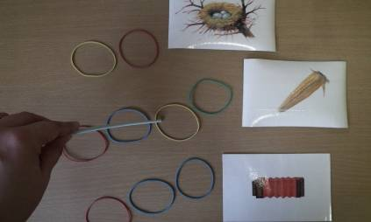

**15. «Говорим слово, наматываем ленту» Цель:** Закреплять понятие слог, определять количество слогов в слове. **Описание игры**: ребёнок произносит слово по слогам**,** накаждый слогнаматывает один кружок ленты.

**16. «Назови слово с таким количеством слогов, сколько выпадет на кубике»**

**Цель:** Развитие слоговой структуры слова, умение определять количество слогов в слове, подбирать к заданному количеству слогов нужное слово. Описание игры: играют несколько детей, по очереди бросают кубик и называют слова, слоговая структура которого соответствует цифре на кубике.

**17. «Помоги мышке добраться до сыра»**

**Цель:** автоматизация звуков, подбор картинок на заданный звук.

**Описание игры**: Ребёнок проходит по дорожке, называя четко слова(название картинок), ребёнок выбирает картинки на заданный звук и расставляет их по дорожке, проходит с мышкой и называет чётко слова.

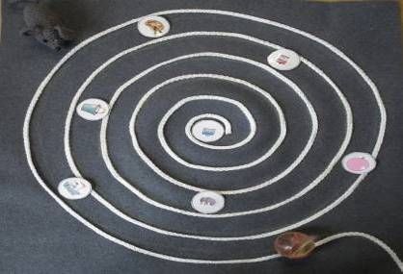

**18 «Собери по смыслу пару»**

**Цель**: Определять первый звук в словах и сравнивать слова, учить соединять слова по смыслу, развивать логическое мышление.

Описание игры: Ребёнок соединяет между собой картинки, которые начинаются на одинаковый звук « Поймай первый звук»; Ребёнок соединяет между собой картинки по смыслу («Кто, что ест?», «Съедобное», «Найти детёнышей»…)

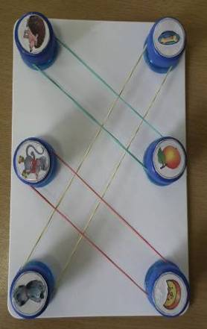

**19. «Матрёшки»**

**Цель: Учить находить большие и маленькие предметы, образовывать слова с помощью суффиксов .Распределять их по местам, развивать мелкую моторику рук.**

**Описание игры:** ребёнок называет картинку мяч и шнурком прикрепляет её к большой матрёшке, а мячик к маленькой матрёшке… выигрывает тот кто быстрее распределит все картинки.

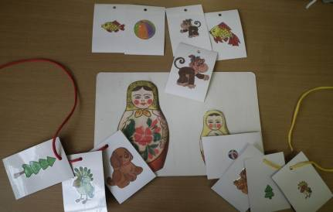

**20. «Считай вместе со мной»**

**Цель:** Учить согласовывать существительные с числительными.

**Описание игры:** Ребёнок прикрепляет к цифре картинку и произносит словосочетание: один носок, одна пирамидка, два зайца, две лисички, пять ежей, пять жуков…

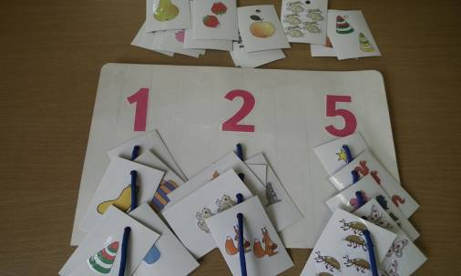

**21. «Назови предмет»**

**Цель:** Узнать предмет по силуэту, определить какой звук объединяет данную группу предметов (В одном яичке 5картинок)

Описание игры: детям раздают яички из-под «киндер сюрприза», в них картинки на определённый звук. Ребёнок определяет, на какой звук его картинки, кто первый называет звук – выигрывает, яичко.

**22. «Назови слово, завяжи узелок»**

**Цель:** Четкое произношение слов на автоматизацию звуков. **Описание игры:** Ребёнок называет слово и завязывает узелок.

**«Весёлая пальчиковая гимнастика»**

Где только ни побывали наши любознательные пальчики, что только ни повидали. Многое узнали за это время и многому научились. Теперь все, что захотят, могут они показать.

Давайте вспомним несколько хорошо всем знакомых русских народных сказок и попробуем их рассказать и показать с помощью маленьких артистов.

* **Курочка Ряба**

*Жили-были дед* (обведите двумя руками сверху вниз воображаемую бороду)

*и баба* (изобразите, как завязывают под подбородком уголки платка).

*И была у них курочка Ряба*

(для детей младшего возраста постучите указательным пальцем по столу, а детям постарше покажите пальчиковое упражнение «Курочка»),

*Снесла курочка яичко* (округлите пальцы и соедините их кончики).

Да *не простое,* *а золотое, Дед бил, бил* (постучите кулаком по «яичку»)

 — *не разбил. Баба била, била* (стучите кулаком по «яичку»)

 — *не разбила.* *Мышка бежала*  (для детей младшего возраста — пробегите всеми пальцами правой руки по столу, а детям постарше покажите пальчиковое упражнение «Мышка»),

*Хвостиком махнула*  (помашите указательным пальцем)

 — *яичко упало и разбилось*  (уроните расслабленные руки на колени).

*Дед плачет*  (закройте лицо руками). *Баба плачет* (закройте лицо руками).

*А курочка кудахчет: «Не плачь, дед не плачь, баба, я снесу вам яичко*

(округлите пальцы и соедините их кончики)

*другое, не золотое, а простое.*

* Репка

Новые персонажи:

*Репка —* двумя руками сверху вниз «нарисуйте» в воздухе круг с заостренным кончиком внизу — по форме репы;

*Внучка* — пальчиковое упражнение «Бантик»;

*Жучка —* пальчиковое упражнение «Собака»;

*Кошка* — пальчиковое упражнение «Кошка»;

*Мышка —* пальчиковое упражнение «Мышка».

* **Теремок**

В сказке «Теремок» на сцену выйдут следующие новые персонажи:

*Лягушка* — пальчиковое упражнение «Лягушка» ;

*Зайчик* — пальчиковое упражнение «Зайчик» ;

*Лисичка —* пальчиковое упражнение «Лиса»;

*Волчок* — пальчиковое упражнение «Волк»;

*Медведь* — пальчиковое упражнение «Медведь»;

*Кроме того, надо будет изобразить и сам теремок* — пальчиковое упражнение «Домик».

* **Рукавичка**

*Дополнительный персонаж — рукавичка*

(покажите раскрытую ладонь).

* **Колобок**

*Новый персонаж* — *Колобок*

(пальчиковое упражнение «Шарик»).

Когда Колобок поет свою песенку, ее следует сопровождать такими движениями: *Я колобок, колобок! По амбару метен* (пальчиковое упражнение «Веник»), *По сусекам скребён*  (поскрести пальцами рук по столу)*,*  *На сметане мешен*  (выполняйте движения, как при замесе теста).

*В печку сажен*  (выполните пальчиковое упражнение «Печка»),

*На окошке стужен* (выполните пальчиковое упражнение «Окошко» и подуйте в него). *Я от дедушки ушел* (изобразите дедушку) *Я от бабушки ушел* (изобразите бабушку), *Я от зайца ушел*  (пальчиковое упражнение «Заяц»)...

* *Пальчиковое упражнение «Печка*»: согните пальцы под прямым утлом к ладоням; большой палец левой руки согните и «спрячьте»; средний палец, безымянный и мизинец правой руки положите поверх пальцев левой руки, большой палец прижмите к указательному, а указательный вытяните — это «печная труба».

*Пальчиковое упражнение «Окошко»:* пальцы обеих ладоней округлите и сложите в виде овального окошка.

После исполнения песенки, при словах: «Покатился колобок дальше — только его и видели», можно повращать руками относительно друг друга.

* **Аленушка и лиса**

В этой сказке юный артист должен будет показать

*Аленушку —* пальчиковое упражнение «Бантик».

Кроме сказочных героев, следует изобразить сказочные декорации:

*Лес —* пальчиковое упражнение «Деревья»;

*Ягоды* — пальчиковое упражнение «Ягоды»;

*Дом* — пальчиковое упражнение «Домик»

Кот, петух и лиса

В этой сказке всего три героя:

*Кот*. — пальчиковое упражнение «Кошка»;

*Петух* — пальчиковое упражнение «Петух»;

Лиса — пальчиковое упражнение «Лиса».

А также декорации и атрибуты:

Дом — пальчиковое упражнение «Домик»;

*Лес —* пальчиковое упражнение «Деревья»;

*Окошко* — сложите кисти рук в овальное око­шечко и загляните в него;

*Горошек* — постучите указательным пальцем по столу.

* **Лиса, заяц и петух**

В сказке «Лиса, заяц и петух» все персонажи уже хорошо знакомы нашим пальчикам-артистам, а избушку можно изобразить, выполнив *пальчиковое упражнение «Домик».*

Маша и медведь

*Маша* — пальчиковое упражнение «Бантик».

Кроме сказочных героев понадобится показать и сказочные декорации:

*Лес* — пальчиковое упражнение «Деревья»;

*Грибы* — пальчиковое упражнение «Грибок».

*Ягоды —* пальчиковое упражнение «Ягоды»;

*Дом* — пальчиковое упражнение «Домик»;

*Пирожки –* перекладывайте  из руки в руку воображаемые пирожки

*Пенек -* кулак, поставленный на стол;

*Короб* пальчиковое упражнение «Корзина» ,

**"Чистоговорки" (звук С) на кубиках**

**Цель:** обучение детей произносить звук С в словах.

**Описание кубика:** сом, сова, киска, самолёт, оса, бусы.

У Сони и Сани в сетях сом с усами.

В саду темно, все спят давно Одна сова не спит, на суку сидит.

Киска,киска,где твоя миска? Ест киска суп из миски. Сыта киска - пуста миска.

Самолёт построим сами Понесёмся над лесами Понесёмся над лесами А потом вернёмся к маме.

Са –са –са –в саду оса Сы –сы –сы – в у осы усы.

Как к нашей Дуси красивые бусы Дуся бусы надевай и за мамой успевай.

**"Чистоговорки" (звук З) на кубиках**

**Цель:** обучение детей произносить звук З в словах.

**Описание кубика:** зайка, зонт, змей, берёза, коза, гвозди.

Зайка не спит - Зою зовёт. Зайке коза спать не даёт.

Зоя зонт в руках держала Зоя зонтик потеряла.

Вот весёлая затея запускать на нитке змея Змей летит выше берёз, задирает кверху нос!

Зимним утром от мороза на заре звенит берёза.

Девчонка везла на возу козлёнка, козла и козу.

Гвозди гнутся, гвозди мнутся, гвозди извиваются На место не вбиваются.

**"Чистоговорки" (звук Ш) на кубиках**

**Цель:** обучение детей произносить звук Ш в словах.

**Описание кубика:** каша, мышь, шубка, шапка, лукошко, заяц.

У Маши мошка в каше,  
Что делать нашей Маше?  
Сложила кашу в плошку  
И покормила кошку.

Мышонку шепчет мышь:  
"Ты что шуршишь, шуршишь?"  
Мышонок шепчет мыши:  
"Шуршать я буду тише".

Шапка да шубка  
Вот и весь Мишутка!  
Пыхтит, как пышка,  
Наш пухлый Мишка.

С веток ягоды снимаю  
И в лукошко собираю.  
Ягод - полное лукошко!  
Я попробую немножко.

Сидит зайка на опушке,  
Поднимает зайка ушки.  
Зайка серый скачет ловко,  
Зайка кушает морковку.

**Чистоговорки на звук «Ж»**

**Цель:** обучение детей произносить звук Ж в словах

**Описание кубика:** жук,ёжик, сапожки, дождик, буква Ж, мальчик Жора

Жук жужжит –жу, жу, жу, жу я живу и не тужу Я на веточке сижу и жужжу, жужжу, жужжжу

Бедный ёжик ёжится: Всё ему не можется. И синеет кожица- так ему не можется.

Шьёт своим ежатам ёжик восемь кожаных сапожек Каждому на ножки ежиные сапожки.

Дождик, дождик, не дожди, дождик, дождик подожди. Дай дойти до дому дедушке седому.

Эта буква широка и похожа на жука. И при этом точно жук, издаёт жужжащий звук.

Над Жорой жук весь час кружит, От страха Жора весь дрожит.

**Чистоговорки на звук «Л»**

**Цель:** обучение детей произносить звук Л в словах

**Описание кубика: ослик, пенал, белка, дятел, ёжик, заяц**

Ослик был сегодня зол, он узнал, что он осёл.

Ал-ал-ал- пенал на пол упал Ол-ол-ол- пенал упал на стол Ул-ул-ул- пенал упал на стул Ыл-ыл-ыл – Павел пенал забыл

Белый снег, белый мел, белый заяц тоже бел. А вот белка не бела, белой белка не была.

Дятел жил в дупле пустом, дуб долбил, как долотом День долбил, два долбил – в небо клювом угодил.

Вот иголки и булавки выползают из под лавки. На меня они глядят, молока они хотят.

Заяц белый, заяц белый! Ты куда за лыком бегал? Заяц белый отвечал: -Я не бегал, я скакал!

**Чистоговорки на звук «Р»**

**Цель:** обучение детей произносить звук Р в словах

**Описание кубика:** мухомор, Мурка, Петрушка, крот, радуга,груша.

В яркой куртке мухомор гордо сел на косогор Нам не нужен мухомор, не пойдём на косогор.

Наша Мурка – шёлковая шкурка. Мордочка – картинка, пушистенькая спинка.

Он плясун, он певун, он весёлый говорун. он весёлая игрушка, а зовут его Петрушка.

К нам во двор пробрался крот, роет землю у ворот. Тонна в рот земли войдёт, если крот раскроет рот.

В небе гром гроза закрывай глаза. Грома нет, трава блестит, в небе радуга горит.

Я румяную матрёшку от подруг не оторву, Подожду, пока матрёшка упадёт сама в траву.

**Выступление на Родительском собрании.**

**Подведение итогов по реализации проекта.**

В течение 2010-2011 учебного года я проводила с детьми работу по развитию звуковой культуры речи, используя игровую форму, это помогло не только научить детей правильно произносить и различать звуки родного языка, но сформировать чёткие представления о звуковом строении слова. Я считаю, что для того чтобы научить выделять в слове отдельные звуки недостаточно одной речевой практики. Необходимо научить его вслушиваться в звуки речи, определять их последовательность в слове и давать им характеристику, учить детей составлять из данных звуков новые слова и анализировать их.

Игры, которые, я использовала в своём проекте, позволили:

- привлечь внимание детей к звучанию слова.

- сделали более интересной работу по автоматизации звука.

- помогли научить выделять начальный и конечный звук в словах, составлять новые слова из заданного звука других слов.

- дифференцировать звуки.

- анализировать звуковой состав слова.

Используя «Весёлую пальчиковую гимнастику» я научила детей передавать интонационную и эмоциональную окраску речевого материала. Пользуясь мимикой и жестами, дети быстрее входят в воображаемую роль.

С поставленными задачами справились все дети. Играя в игры, дети закрепляют полученные знания и навыки. Хорошую динамику в речевом развитии можно наблюдать у Саши Грамотенко и Лизы Рахманбердиевой. У них идёт подготовка речевого аппарата к произношению звука «Р». Родителям необходимо заниматься с ребёнком по 10 мин каждый день, чтобы помочь вызвать самостоятельную вибрацию кончика языка. Родителям Саши обратить внимание на использование наглядности в играх по определению места звука в слове. Хочу выразить благодарность всем родителям, участвовавшим в проекте за помощь в работе с детьми, за выполнение заданий и инструкций по обучению детей играм.

**Диагностика на начало года.**

|  |  |  |  |  |  |  |
| --- | --- | --- | --- | --- | --- | --- |
| Ф.имя ребёнка | произношение гласных и согласных звуков; | называть слова, начинающиеся на определенный звук; | подбирать слова, похожие по звучанию | вычленять из ряда слов те, в которых есть заданный звук; | определить место заданного звука | определить на слух громкость звучания голоса в речи, тембр голоса. |
| 1.Ермошина Настя | «С-З» «Ш-Ж» «Л-Р» | ____ | **____** | **____** | **____** | **+** |
| 2.Чибышев Руслан. | «Ш-Ж» «Л-Р» | **____** | **____** | **____** | **____** | **____** |
| 3. Захарьев Женя | «Л-Р» | **+** | **_____** | **____** | **_____** | **____** |
| 4.Копьёв Максим | «С-З» «Ш-Ж» «Л-Р» | **____** | **____** | **____** | **____** | **____** |
| 5. Чернов Максим | «Л-Р» | **+** | **_____** | **____** | **____** | **+** |
| 6.Леус Миша | «Л-Р» | **------** | **------** | **-------** | **-------** | **-------** |
| 7.Грамотенко Саша | «С-З» «Ш-Ж» «Л-Р» | **____** | **____** | **_____** | **_____** | **____** |
| 8.Котов Эдик. | «Л-Р» | **+** | **-------** | **-------** | **-------** | **+** |
| 9.Рахманбердиева Лиза | «С-З» «Ш-Ж» «Л-Р» | **____** | **____** | **____** | **____** | **____** |
| 10.Котельникова Настя | «С-З» «Ш-Ж» «Л-Р» | **____** | **____** | **____** | **____** | **____** |

|  |  |  |  |  |  |  |
| --- | --- | --- | --- | --- | --- | --- |
| Ф.имя ребёнка | произношение гласных и согласных звуков; | называть слова, начинающиеся на определенный звук; | подбирать слова, похожие по звучанию | вычленять из ряда слов те, в которых есть заданный звук; | определить место заданного звука | определить на слух громкость звучания голоса в речи, тембр голоса. |
| 1.Ермошина Настя | **+** | **+** | **+** | **+** | **+** | **+** |
| 2.Чибышев Руслан. | **+** | **+** | **+** | **+** | **+** | **+** |
| 3. Захарьев Женя | **+** | **+** | **+** | **+** | **+** | **+** |
| 4.Копьёв Максим | **+** | **+** | **+** | **+** | **+** | **+** |
| 5. Чернов Максим | **+** | **+** | **+** | **+** | **+** | **+** |
| 6.Леус Миша | **+** | **+** | **+** | **+** | **+** | **+** |
| 7.Грамотенко Саша | Р | **+** | **___** | **+** | **___** | **+** |
| 8.Котов Эдик. | **+** | **+** | **+** | **+** | **+** | **+** |
| 9.Рахманбердиева Лиза | Р | **+** | **+** | **+** | **+** | **+** |
| 10.Котельникова Настя | **+** | **+** | **+** | **+** | **+** | **+** |

**Диагностика на конец года.**

**Результат:** участие в проекте способствовало формированию правильного звукопроизношения, развитию фонематического восприятия, умению подбирать слова похожие по произношению, подбирать слова на заданный звук, выделять на слух слова в которых есть этот звук, не зависимо от его положения, определять место заданного звука в слове, выработке хорошей дикции. Два ребёнка Саша Грамотенко (инвалид Детства находится на постоянном динамическом наблюдении) и Рахманбердиева Лиза ( была определена на логопедический пункт на два года, прошла только один год обучения) нуждаются в логопедической помощи, сонорный звук «Р» на этапе постановки, Саша испытывает трудности в определении мест звука в слове и подборе похожих слов по звучанию - нуждается в незначительной (наглядной) помощи со стороны взрослого

Обобщение опыта работы по проекту и представление его на итоговом Педагогическом совете.

В течение года я работала по проекту развития звуковой культуры в игровой форме. Вашему вниманию я предлагаю систему игр и упражнений по автоматизации звуков, синтезу и анализу слов. Материал подобранный мной, превращает однообразную и монотонную работу по закреплению произношения звука в интересную игру. Одновременно с автоматизацией звука у детей совершенствуется навык звукового анализа и синтеза, навык чтения, развивается память, внимание, творческое воображение, мелкая моторика, мимика, жестикуляция.

Работа по данному направлению способствовала более быстрой автоматизации звука в спонтанной речи, развитию фонематического слуха, совершенствованию слоговой структуры слова, коррекции лексико-грамматического строя речи, соотношению изучаемого звука с её графическим изображением – буквой. Во время проведения игр у детей активизировалась память, внимание, воображение, развивалось логическое мышление. Всё это является своевременной профилактикой дисграфии и дислексии. В играх используются фишки, игрушки «киндер-сюрпризов». Игровая ситуация создаёт непринуждённую обстановку, дети не скованны, у детей появляется стимул к общению, что способствует быстрому контакту с логопедом и детьми.

**Список литературы.**

1.Программа воспитания и обучения в детском саду / Под ред. М.А. Васильевой, В.В. Гербовой, Т.С. Комаровой. - 4-е изд., испр. и доп. - М.: Москва - Синтез, 2006.

2.Ильякова Н.Е. «Звуки я вас различаю»изд «Гном»,-М,2003

3. Фомичева М.Ф. Воспитание у детей правильного произношения: Пособие для воспитателя дет. сада. - 3-е изд., перераб. и доп. - М.: Просвещение,1980.

4. Лобзякова М.И. Учимся правильно и четко говорить: Пособие для логопедов, воспитателей, родителей. - М.: Вентана - Граф, 2003.

5. Скворцова И.В. Программа развития и обучения дошкольника. 100 логопедических игр. Для детей 4 - 6 лет. - СПб.: Издательский Дом "Нева"; М.: "ОЛМА _ ПРЕСС Образование", 2005.

6. Инновации - в логопедическую практику / Методическое пособие для дошкольных образовательных учреждений / Сост. О.Е. Громова. - М.: ЛИНКА - ПРЕСС, 2008.

7. Опыт работы учителя-логопеда Лиховой Елена Павловна. МА ДОУ центр развития ребенка – детский сад № 62 г. Хабаровска.